생산 공정 단계에서 ISYS-MSPC를 활용한 Six Sigma 운동

민광기, 한종훈, 이행석*, 전명현*
포항공대 화학공학과, 엘지 화학*

Six-Sigma Campaign through ISYS-MSPC at the Level of Process Operation

Kwang Gi Min, Chonghun Han, Haeng-Seok Lee∗, Myung-Hyun Chun∗
Department of Chemical Engineering, POSTECH
∗LG Chemicals Ltd.

1. 서론
최근의 공정산업계는 날로 치열해지는 국가간, 기업간 경쟁관계 속에서 다양화되는 고객의 요구조건을 만족시켜야 하는 힘든 상황에 놓여 있다. 따라서 기업들은 경쟁력 확보를 위하여 보다 효율적인 에너지 사용과 생산비용 절감을 통한 생산성 향상에 많은 노력을 기울여 오고 있다. 특히 최종 제품의 품질 편차로 발생되는 비용 손실은 전체 생산성에 많은 영향을 미치므로 품질 편차를 줄이기 위하여 생산 단계에서부터 품질 편차요인을 제거하기 위해 많은 비용과 시간을 투자하고 있다. Six Sigma 운동은 품질 편차 발생을 최소화하기 위한 체계적인 방법론을 제시하고 있으며, 현재 GE, Motorola, IBM, ABB등 여러 세계적인 유명 기업에서 성공적으로 실행되어 왔다. 그러나 대부분의 Six Sigma 운동의 적용사례가 품질 경영 혁신에 주안점을 두고 있는데 반해 생산 공정 단계에서의 사례는 미미한 편이다. 본 연구는 다변량 통계 분석 방법(Principal Component Analysis(PCA), Partial Least Squares(PLS), etc.)을 Six Sigma 운동 분석 tool로 활용하여 생산 공정 단계에서의 조업 및 품질 편차 발생 원인 규명 및 실시간 조업 감시를 통한 생산 단계에서의 품질 관리 기법에 대하여 논하고자 한다. 사용되어진 결과는 아이시스텍㈜가 개발한 다변량 통계 분석 소프트웨어인 ISYS-MSPC를 분석tool로서 활용한 엘지 화학 PVC 공장의 Six Sigma 운동 적용 사례이다.

2. Six Sigma의 정의와 운동의 기본 개념
시그마, $σ$,의 정의는 통계적으로 분포를 나타내는 표준편차(Standard deviation)이다. Six Sigma란 그림1에서처럼 제품 백만 개당 불량품이0.002개 발생함을 나타낸다. 일반적으로 화학공정에서 Six Sigma를 언급할 때는 장시간 조업에 따른 조업의 평균 이동을 고려하는데 약 1.5$σ$의 이동이 있다고 가정하여 약 3.4 ppm을 기대할 수 있다. 따라서 Six Sigma 운동은 이러한 품질편차를 정도를 시그마로 나타내어 품질을 관리하는 관리 기법이라 할 수 있다. Six Sigma 운동에서 Six Sigma를 달성하기 위하여 4~5단계 MAIC(or DMAIC) 사이클을 활용한다. MAIC은 1) Measurement, 2) Analysis, 3) Improvement, 4) Control의 단계로 구성되며 1단계 앞에 문제에 대한 정의(Definition)을 추가할 경우 5단계로 구성된다. 그림2는 MAIC 사이클과 공정 개선을 위한 프로젝트 활동량을 기존 공정 개선 활동과 비교하여 단계별로 나타내었다. 그림에서 볼 수 있는 바와 같이 MAIC 사이클은 공정 개선을 위하여 모든 단계에 골고루 가용 자원을 분배하는데 비해 기존 공정개선 활동은 개선 활동의 비중이 개선과 제어단계에서 증가함을 볼 수 있으며 전체 프로젝트 활동 양이 증가하여 비효율적으로 이루어짐을 알 수 있다.

3. ISYS-MSPC의 주요 기능 및 적용 결과
ISYS-MSPC는 내부 알고리듬을 다변량 통계적 방법들을 이용하며 결과를 통계적으로 처리하여 조업의 상황에 대한 정량적 정보를 제공한다. 특히 내부 알고리듬으로 사용된 PCA와 PLS는 고차의 공정 데이터를 feature space로 투영함으로써 저차의 특성공간에서 조업의 상황을 가시화함으로써 조업의 분석을 돕는다. 투영 방법들은 다음과 같이 일반식으로 표현할 수 있다.
${\hat{y}}_{k}=\sum_{m=1}^{M}{β_{\text{mk}}θ_{m}(\sum_{j=1}^{J}{α_{\text{jm}}x_{j}}})$
여기서 $x_{j}(j=\text{1,}\text{.}\text{.}\text{.}\text{,J})$는 J차원의 입력변수, $α_{\text{jm}}$투영방향, $θ_{m}(m=\text{1,}\text{.}\text{.}\text{.}\text{,M})$M개의 basis function, $β_{\text{mk}}$회귀 계수, ${\hat{y}}_{k}$: 예측 값 등을 나타낸다. 위의 식을 기준으로 투영 방향을 구하는 기준은 다음과 같이 일반화 된다.
$\underset{α_{m}}{\text{max}}$여기서 일반화 계수$γ$에 따른 투영 방법들의 종류가 달라지는데 이를 표 1에 정리하였다.
ISYS-MSPC는 엘지 화학 PVC공장의 식스 시그마 분석 tool로서 PVC 회분식 반응기의 조업 분석 및 실시간 감지 시스템으로 적용되었다. 아래에 ISYS-MSPC의 주요기능과 적용결과를 나타내었다.
3.1 공정조업 가시화를 통한 용이한 조업 해석
투영방법은 고차의 공정 데이터를 저차의 특성공간으로 투영함으로써 조업 상황을 가시화함으로써 조업의 해석을 용이하게 한다. 특히 특성 공간 속에 나타난 조업의 편차를 제어차트를 활용하여 조업 편차에 대한 정량화 된 정보를 제공한다. 그림3에 PVC 회분식 반응기의 batch별 조업편차와 주요 편차요인을 나타내었다. 그림 3(a)는 회분식 조업기간의 전체상황을 2차원 공간에 나타내었다. 각 점은 한 batch의 조업을 나타내고 있으며 두개의 그룹으로 나뉜 조업 변화는 Reflux Condenser 내부 cleaning 전후를 하여 조업이 바뀌었음을 나타내고 있으며 그림3(b)는 조업 편차를 발생시키는 주요 공정 변수를 나타내었다.
3.2 품질 변수와의 상관성 분석
공정 조업 조건의 변화는 궁극적으로 제품의 품질에 많은 영향을 미친다. 특히 회분식 공정의 경우 반응 중 품질을 측정할 수 없어 품질을 관리하는데 많은 어려움이 따른다. ISYS-MSPC는 회분식 조업 중 발생하는 공정 조업 변수의 변화가 품질변화에 미치는 영향 도를 모델을 이용하여 나타낸다. 연속식 공정에 대한 모델 구성 시 사용된 샘플 수-공정변수의 데이터 matrix를 회분식 공정에 대하여 적용하기 위해서는 시간의 축을 더하고 구성된 샘플-공정변수-시간의 데이터 matrix를 unfolding하여 한 cycle동안의 조업 변수의 변화와 품질과의 관계를 나타내는 모델을 구성해야 한다. 이때 데이터 matrix는 시간을 고려함으로 고차의 데이터 matrix가 되며 데이터간의 선형성에 의해 collinearity 문제가 발생한다. ISY-MSPC는 이러한 문제를 해결하기 위하여 내부 알고리듬으로 PLS를 모델 tool로서 이용한다. 그림4는 모델을 기반 한 품질변수 예측 치에 대한 제어차트와 품질 변수에 영향을 미치는 주요 변수를 나타낸다.
3.3 실시간 공정/품질에 모니터링 및 진단
조업의 해석과 품질 변수간의 상관성 분석을 통하여 얻어진 정보를 기반으로 factorial design, D-optimal design등의 실험계획법을 통하여 보다 효율적인 생산을 위한 조업조건을 얻을 수 있다. ISYS-MSPC는 경험과 실험을 통해 얻어진 최적의 조업 조건을 일정하게 유지하기 위하여 실시간 공정/품질 모니터링 기능과 진단의 기능을 제공한다. 그림 4.의 오른쪽 첫째 그림과 둘째 그림은 모니터링 차트를 활용한 공정/품질 실시간 감시 진단시스템을 나타내며 3번째 그림은 실시간으로 모니터링 차트를 벗어나는 공정변수의 영향 정도를 나타낸다. 실시간으로 공정/품질에 대한 감시 및 진단을 통하여 조업의 편차를 줄여나가며 이에 따른 품질의 편차를 줄임으로써 궁극적으로 생산 공정 단계에서 식스 시그마를 달성할 수 있다.

4. 결론
본 논문은 식스시그마 운동의 분석 tool로서 다변량 통계적 방법을 기반으로 하는 실시간 공정/품질 감시 시트템인 ISYS-MSPC의 현장 적용에 관하여 논하였다. 적용 결과에서 볼 수 있는 바와 같이 다변량 통계적 방법은 대량의 정보를 손쉽게 가공하여 공정의 안정적 운영을 통한 품질 편차 감소 및 원인에 대한 정보를 제공함을 알 수 있다. 다변량 통계적 방법을 응용한 ISYS-MSPC의 주요기능은 Six Sigma 운동의 MAIC Cycle과 밀접한 관련을 갖고 있으며 생산공정 단계에서의 Six Sigma 운동을 구현하는 유용한 tool로 활용 될 수 있음을 적용 결과를 통하여 알 수 있다.
5. 감사의 글
포항공대 실험실 벤처 기업인 아이시스텍㈜의 실시간 공정/품질 모니터링 시스템인 ISYS-MSPC의 개발에 많은 협조를 해주신 엘지 화학㈜ PVC공장 공장장님과 여러분께 감사 드립니다.
6. 참고문헌
[1] Geladi P. and B. R. Kowalski; “Partial least squares regression: A tutorial,” Analyt. Chim. Acta, 185, 1-17 (1986a)
[2] Jollife I. T.; Principal component analysis, Springer-Verlag, New York (1986)
[3] Nomikos,P., & MacGregor, J.F.; “Monitoring of Batch Process Using Multiway Principal Component Analysis,” AIChE J. 40, 1361-1375 (1994)
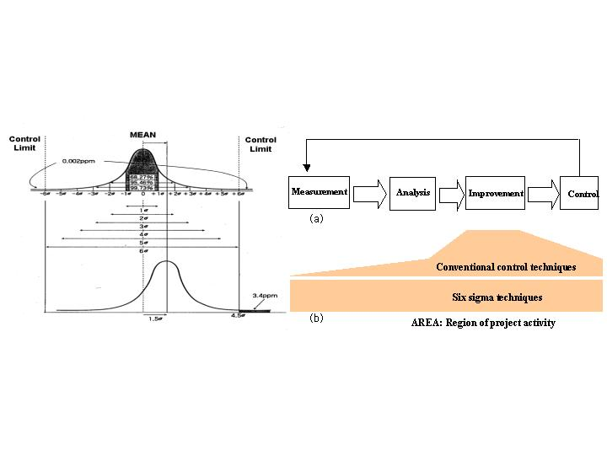
그림1. Statistical range for Six Sigma 그림 2. MAIC Cycle과 공정개선 프로젝트 활동량 (a) MAIC Cycle, (b) 기존 공정 개선을 위한 프로젝트 활동량과 Six Sigma 운동의 공정개선 프로젝트 활동량.

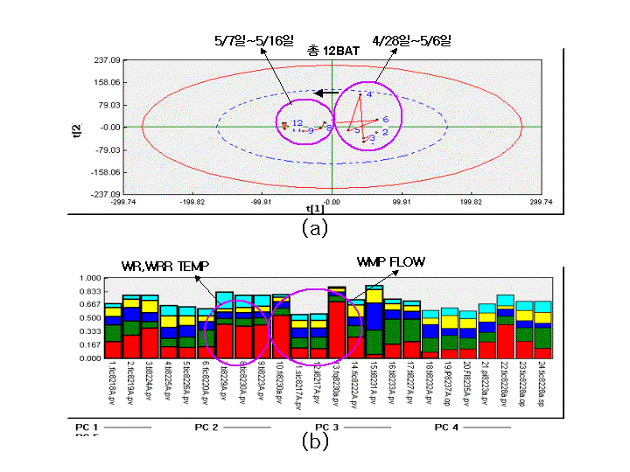
그림3. ISYS-MSPC로 표현된 회분조업 (a) 특성 공간 속에 표현된 매 batch 조업, (b) 편차 주요인자

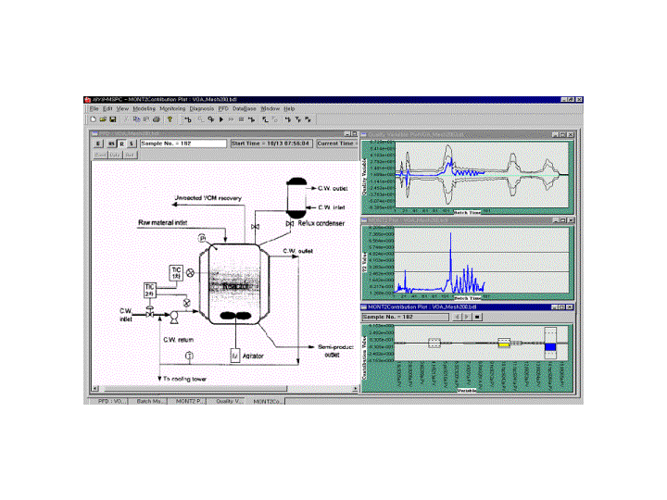
그림4. 실시간 품질 모니터링 및 편차 발생 주요인자

표1. 계수 $γ$에 따른 투영방법의 종류
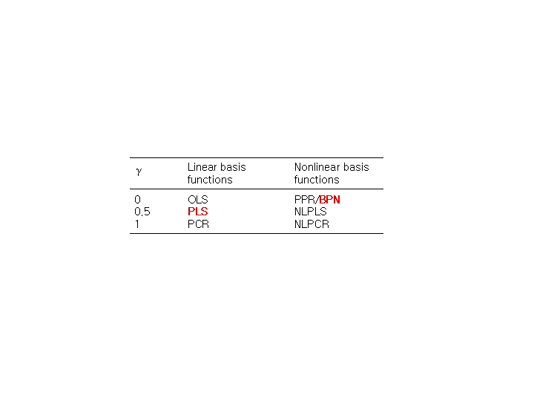
(OLS: Ordinary Least Squares, PCR:Principal Component Regression, PPR: Projection Pursuit Regression, BPN: Neural Network with one hidden layer, NLPLS: Nolinear PLS, NLPCR: Nonlinear PCR)

